CHỦ ĐỀ: DẪN XUẤT HALOGEN – ALCOHOL – PHENOL
Tên bài dạy: Alcohol
Lớp: 11
Số tiết: 3 tiết
I. Mục tiêu:
1. Năng lực
1.1. Năng lực hóa học
- Năng lực nhận thức hoá học:
(1) Nêu được khái niệm alcohol; công thức tổng quát của alcohol no, đơn chức, mạch hở; khái niệm về bậc của alcohol; đặc điểm liên kết và hình dạng phân tử của methanol, ethanol
(2) Viết được công thức cấu tạo, gọi được tên theo danh pháp thay thế một số alcohol đơn giản (C1-C5), tên thông thường một vài alcohol thường gặp.
(3) Trình bày được đặc điểm về tính chất vật lí của alcohol (trạng thái, xu hướng của nhiệt độ sôi, độ tan trong nước), giải thích được ảnh hưởng của liên kết hydrogen đến nhiệt độ sôi và khả năng hòa tan trong nước của các alcohol.
- Năng lực tìm hiểu thế giới tự nhiên dưới góc độ hoá học:
(4) Thực hiện được thí nghiệm phản ứng thế nguyên tử H của nhóm –OH (phản ứng chung của R–OH, phản ứng riêng của polyalcohol); Phản ứng tạo thành alkene hoặc ether; Phản ứng oxi hóa alcohol bậc I, bậc II thành aldehyde, ketone bằng CuO; Phản ứng đốt cháy.
(5) Dự đoán được thí nghiệm đốt cháy ethanol; thực hiện được các thí nghiệm glycerol tác dụng với copper(II) hydroxide; mô tả các hiện tượng thí nghiệm và giải thích được tính chất hoá học của alcohol.
- Năng lực vận dụng kiến thức kĩ năng hoá học đã học:
(6) Trình bày được ứng dụng của alcohol, tác hại của việc lạm dụng rượu bia và đồ uống có cồn; Nêu được thái độ, cách ứng xử của cá nhân với việc bảo vệ sức khỏe bản thân, gia đình và cộng đồng.
(7) Trình bày được phương pháp điều chế ethanol bằng phương lên men tinh bột, hydrate hóa ethylene; điều chế glycerol từ propylene.
1.2. Năng lực chung
- Tự chủ: chủ động tích cực thực hiện nhiệm vụ được giao và hỗ trợ bạn học trong nhiệm vụ nhóm.
- Tự học: tự đọc trước bài alcohol ở nhà, tìm hiểu vấn nạn và những tác động của rượu bia đến con người cũng như trong cuộc sống.
- Giao tiếp và hợp tác:
+ Trong phần thực hành và quan sát video thí nghiệm phản ứng thế nguyên tử H trong nhóm OH của alcohol, phản ứng thế nhóm -OH của alcohol, phản ứng tách nước, các HS thảo luận với thành viên trong nhóm để hoàn thành các phiếu học tập tương ứng với nhiệm vụ.
2. Phẩm chất:
- Trung thực: HS ghi đúng kết quả, hiện tượng, cách tiến hành khi quan sát được thí nghiệm sau đó báo cáo đúng kết quả đã làm.
- Chăm chỉ: hoàn thành nhiệm vụ thực hành thí nghiệm, làm đầy đủ các yêu cầu trong phiếu học tập được giao.
- Trách nhiệm: có ý thức tuyên truyền tác hại của việc lạm dụng rượu bia và đồ uống có cồn.
II. Thiết bị và học liệu
- Dụng cụ, hóa chất: Lượng hóa chất và dụng cụ trong bảng dưới sử dụng cho 1 nhóm.
Hóa chất | Số lượng | Dụng cụ | Số lượng
Sodium | 2 gam | Ống nghiệm | 3
Ethanol | 15 mL | Đèn cồn | 1
Phenolphthalein | 1 mL | Dao | 1
Dung dịch NaOH 10% | 5 mL | Ống đong | 1
Glycerol | 6 mL | Công tơ hút | 1
Dây đồng | 1 dây | Cốc 50 mL | 1
Dung dịch CuSO₄ | 4 mL | Kẹp (dùng chung cả lớp) | 1
 |  | Khay đựng ống nghiệm | 1
- Học liệu: Phiếu học tập, phiếu thực hành thí nghiệm, bảng nhiệt độ sôi và độ tan của các alcohol đầu mạch.
III. Tiến trình dạy học
1. Hoạt động 1: Hoạt động khởi động (5 phút)
a, Mục tiêu
- Tạo được hứng thú cho học sinh thông qua các video về tác hại của rượu bia.
- Liên hệ với nội dung bài alcohol.
b, Nội dung
- HS xem video và trả lời câu hỏi.
c, Sản phẩm
- Câu trả lời của HS
d, Tiến trình dạy học
Hoạt động của GV | Hoạt động của HS
- Chiếu video về tác hại của rượu bia : https://drive.google.com/file/d/1aJIIr6djyx5v6KV93tXCxH6PUvCO150d/view?usp=sharing  - Đặt câu hỏi: “Tại sao Táo Xã hội lại bị đau đầu, choáng váng?”  Đặt câu hỏi gợi mở: “Vậy trong rượu có chứa chất gì và Vậy trong rượu chứa chất gì và biến đổi như thế nào khi đi vào cơ thể?”  - Chuyển sang hoạt động tiếp theo. | - Xem video về tác hại rượu bia.  - Trả lời câu hỏi  + Do Táo Xã hội uống phải rượu không đảm bảo chất lượng chứa methanol.không đảm bảo chất lượng.  + Do rượu chứa methanol
2. Hoạt động 2: Hoạt động hình thành kiến thức mới (75 phút)
Hoạt động 2.1. Tìm hiểu định nghĩa và cách phân loại alcohol (10 phút)
a, Mục tiêu
- Đạt được mục tiêu (1) của bài học, góp phần phát triển năng lực tự học thông qua hoạt động tự nghiên cứu học liệu.
b. Nội dung
- Học sinh làm việc cá nhân; đọc tài liệu sách giáo khoa và tài liệu tham khảo để trả lời câu hỏi và rút ra kiến thức mới cần lĩnh hội về định nghĩa, phân loại alcohol.
c. Sản phẩm
- Câu trả lời của HS về khái niệm alcohol, phân loại alcohol.
Bảng 1: Phân loại alcohol theo các tiêu chí
Theo số lượng nhóm -OH |  | Theo đặc điểm mạch C |  |  | Theo bậc C liên kết trực tiếp với nhóm -OH
Đơn chức | Đa chức | No | Không no | Thơm | Bậc I | Bậc II | Bậc III
(1), (2), (3), (4), (5) | (6), (7) | (1), (2), (3), (6), (7) | (4) | (5) | (1), (4), (5), (6) | (2), (7) | (3)

d, Tiến trình dạy học
Hoạt động của GV | Hoạt động của HS
- Yêu cầu HS nêu công thức cấu tạo của ethylic alcohol.  - Chiếu bảng lên slide  (1) CH₃OH , (2) CH₃CH(OH)CH₃, (3) (CH₃)₃COH , (4) CH₂=CHCH₂OH, (5) C₆H₅CH₂OH, (6) CH₂(OH)CH₂OH, (7) CH₂(OH)CH(OH)CH₂OH  + Yêu cầu HS nhận xét đặc điểm chung trong các công thức cấu tạo trên từ đó phát biểu khái niệm alcohol.  Lưu ý: Nếu HS không thể thực hiện được yêu cầu trên, GV có thể sử dụng câu hỏi gợi mở:  - Tất cả công thức trên có xuất hiện nhóm chức gì?  - Nhóm chức đó liên kết nguyên tử C no hay không no?  - Viết khái niệm alcohol lên bảng.  - Chia lớp thành 3 nhóm, yêu cầu mỗi nhóm sắp xếp các alcohol trong ví dụ trên theo 1 trong ba tiêu chí ở trong bảng.  + Mỗi HS có 2 phút làm việc cá nhân, tự sắp xếp các alcohol theo yêu cầu.  + HS lần lượt sắp xếp các alcohol vào bảng phân loại trên bảng. (Mỗi HS chỉ được viết 1 CT).  Theo số lượng nhóm -OH Theo đặc điểm mạch C Theo bậc C liên kết trực tiếp với nhóm -OH  Đơn chức Đa chức No Không no Thơm Bậc I Bậc II Bậc III  + Yêu cầu HS giải thích cách sắp xếp và chữa bài làm của HS  Lưu ý: Để hoạt động tạo hứng thú hơn cho HS, GV có thể tính điểm/ giới hạn thời gian hoàn thành bảng của các nhóm.  - Viết cách phân loại alcohol lên bảng. | - CH₃CH₂OH  - HS thực hiện yêu cầu:  + Alcohol là những hợp chất hữu cơ mà trong phân tử có nhóm -OH liên kết trực tiếp với nguyên tử C no.  1. Xuất hiện nhóm chức alcohol (-OH).  2. Liên kết với C no.  - Nhận nhiệm vụ  + Phân loại alcohol theo tiêu chí.  + Sắp xếp alcohol vào đúng nhóm (Bảng 1).

Hoạt động 2.2. Tìm hiểu đồng phân và danh pháp của alcohol (10 phút)
a, Mục tiêu
- Đạt được miêu tiêu (2) trong bài học, góp phần phát triển năng lực tự chủ tự học trong hoạt động làm việc các nhân, viết CTCT C₄H₉OH, nêu cách gọi tên các đồng phân.
b, Nội dung
HS đọc thông tin SGK/ học liệu khác làm việc theo cặp viết CTCT, tên gọi đồng phân alcohol..
c, Sản phẩm
- Câu trả lời của HS.
- CTCT và tên gọi của các chất có CTPT là C₄H₁₀O.
d, Tiến trình dạy học
Hoạt động của GV | Hoạt động của HS
- Đưa ra câu hỏi cho HS: “Các dẫn xuất halogen mạch hở có những loại đồng phân nào?”  - Yêu cầu HS làm việc cá nhân viết CT các đồng phân của C₄H₁₀O tương tự như cách viết CTCT các đồng phân của alkene.  Chú ý: Khi thay đổi vị trí nguyên tử O trong phân tử ancol để nó đồng thời liên kết với 2 nguyên tử C ta sẽ thu được đồng phân ether.  - Yêu cầu 1 HS viết CTCT các đồng phân của C₄H₁₀O lên bảng.  - Chiếu/viết cách gọi tên của alcohol (trong thời gian HS viết CTCT). Yêu cầu các HS khác viết/gọi tên các đồng phân của alcohol được viết trên bảng.  - Yêu cầu HS khác nhận xét tên gọi.  - Chiếu danh pháp của một số alcohol đơn giản (tên thông thường và thay thế). | - Đồng phân mạch C và đồng phân vị trí nhóm halogen.  - Viết CTCT các đồng phân.  - Gọi tên các alcohol, nhận xét câu trả lời.

Hoạt động 2.3. Tìm hiểu tính chất vật lí của alcohol (15 phút)
a, Mục tiêu
- Đạt được mục tiêu (3) trong bài học, đồng thời phát triển được năng lực tự học thông hoạt động tự nghiên cứu, tìm hiểu sách giáo khoa và năng lực giao tiếp và hợp tác thông qua hoạt động thảo luận theo nhóm.
b, Nội dung
- HS đọc thông tin SGK/ học liệu khác để trả lời câu hỏi của GV.
c, Sản phẩm
- Câu trả lời của HS và biểu hiện “Giải thích được” các nội dung kiến thức liên quan:
+ Các alcohol là chất lỏng hoặc chất rắn ở điều kiện thường.
+ Nói chung, nhiệt độ sôi, khối lượng riêng của các alcohol tăng theo chiều tăng của phân tử khối; trong khi đó độ tan trong nước lại giảm khi phân tử khối tăng.
d, Tiến trình dạy học
Hoạt động của GV | Hoạt động của HS
- Viết lên bảng/chiếu CTCT 2 chất có cùng CTPT (propanoic alcohol và ethyl methyl ether) và so sánh nhiệt độ sôi, độ tan trong nước.  - GV đặt ra vấn đề: “ Tại sao 2 chất trên có cùng CTPT nhưng có nhiệt độ sôi và độ tan khác nhau?”  Lưu ý: GV có thể gợi ý HS các yếu tố ảnh hưởng đến nhiệt độ sôi của các chất (liên kết hydrogen, tương tác van der waals) nếu HS gặp khó khăn.  - Chiếu bảng nhiệt độ sôi, độ tan của một số alcohol đầu mạch, yêu cầu HS nhận xét xu hướng của nhiệt độ sôi, độ tan trong nước của các alcohol. | HS trả lời:  − Propanoic alcohol có nhiệt độ sôi và độ tan lớn hơn.  - Propanoic alcohol có nhiệt độ sôi cao và tan nhiều trong nước hơn ethyl methyl ether là do các phân tử propanoic alcohol tạo liên kết hydrogen liên phân tử và với nước.  - Nhiệt độ sôi, độ tan trong nước của các alcohol giảm dần theo chiều tăng dần của khối lượng phân tử.

Hoạt động 2.4. Tìm hiểu tính chất hóa học của alcohol (40 phút)
a, Mục tiêu
- Đạt được mục tiêu (4), (5) trong bài học, đồng thời phát triển được năng lực tự học thông hoạt động tự nghiên cứu, tìm hiểu sách giáo khoa và năng lực giao tiếp và hợp tác thông qua hoạt động thảo luận theo nhóm.
b, Nội dung
- HS thực hành thí nghiệm theo nhóm dựa trên phiếu thực hành thí nghiệm và hoàn thành phiếu học tập số 2.
c, Sản phẩm
Tên thí nghiệm | Dự đoán hiện tượng | Mô tả hiện tượng sau khi quan sát thí nghiệm | Giải thích và viết PTHH
1. Phản ứng đặc trưng của glycerol | - Cho NaOH vào dung dịch muối đồng xuất hiện kết tủa xanh.  - Sau khi nhỏ glycerol vào, kết tủa tan dần, dung dịch chuyển thành màu xanh lam.  - Nhỏ ethanol không có hiện tượng. | - Ống nghiệm (1), (2) xuất hiện kết tủa xanh khi nhỏ dung dịch kiềm vào.  - Kết tủa ống nghiệm (1) tan dần và tạo dung dịch màu xanh lam khi cho glycerol vào.  - Ống nghiệm (2) không có hiện tượng gì khi nhỏ ethanol vào. | CuSO₄ + NaOH → Cu(OH)₂ + Na₂SO₄  2C₃H₅(OH)₃ +  Cu(OH)₂ → [C₃H₅(OH)₂O]₂Cu + 2H₂O
2. Phản ứng đốt cháy ethanol |  |  | C₂H₅OH +3 O₂ → 2 CO₂ + 3 H₂O

d, Tổ chức hoạt động
Hoạt động của GV | Hoạt động của HS
- Yêu cầu HS nêu tính chất hóa học của ethanol đã được học.  - Phát phiếu thực hành.  - Chia nhóm (5-6 HS/nhóm), giao nhiệm vụ thảo luận nhóm, dự đoán hiện tượng các thí nghiệm có trong phiếu thực hành dựa theo kiến thức đã học về ethanol và sgk. (10 phút)  - Yêu cầu các nhóm lên thực hành. (10 phút)  Lưu ý:  + GV quan sát và hỗ trợ các nhóm khi thực hành thí nghiệm, nhắc nhở các nhóm đọc kĩ các lưu ý trong phiếu hướng dẫn thực hành thí nghiệm.  - Viết bảng hiện tượng và giải thích thí nghiệm lên bảng. (Trong thời gian các nhóm thực hành thí nghiệm)  - Yêu cầu các nhóm lên bảng viết hiện tượng và giải thích các phản ứng lên bảng. (Mỗi nhóm 1 phản ứng)  - Chữa chi tiết bài làm của học sinh và yêu cầu HS tự chỉnh sửa bài làm của mình.  Lưu ý:  + Nếu thí nghiệm không thành công GV chiếu video thí nghiệm, yêu cầu HS quan sát và rút kết luận  Thí nghiệm glycerol với copper(II) hydroxide:https://nghiepvusupham.com/?page=video&id=294  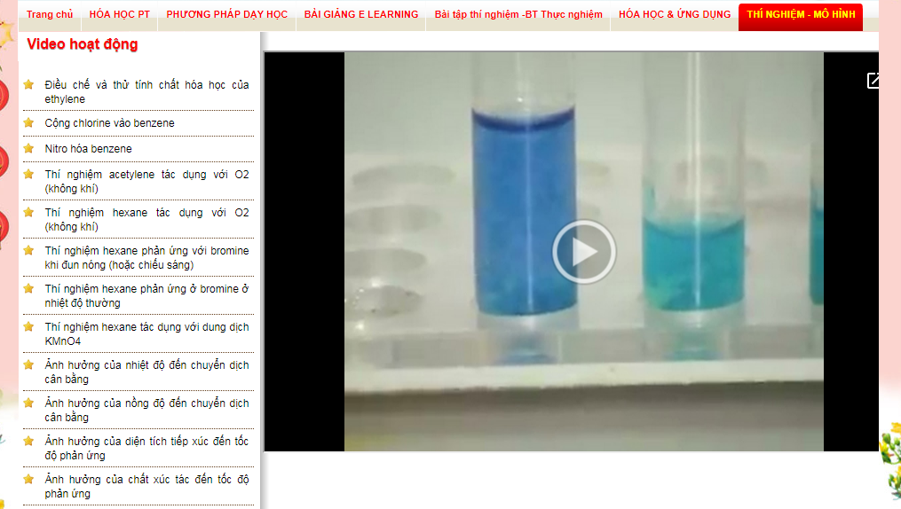  Thí nghiệm cháy ethanol: https://nghiepvusupham.com/?page=video&id=295  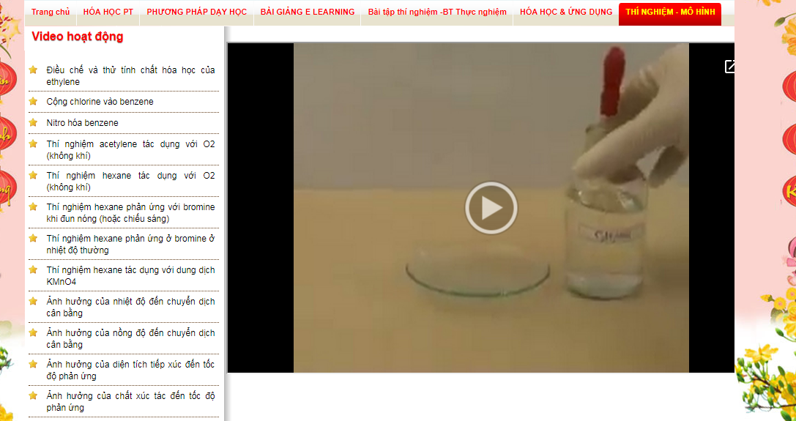  + Chỉnh sửa cách viết phương trình, CT chất, cân bằng phản ứng, mô tả hiện tượng.  + Hiện tượng đốt dây đồng cho ngọn lửa màu xanh do bề mặt dây đồng có chứa một số tạp chất.  - Kết luận tính chất hóa học của alcohol lên bảng/ chiếu lên slide: phản ứng đốt cháy; phản ứng thế nguyên tử H của nhóm -OH (R-OH, polyalcohol); phản ứng tạo thành alkene hoặc ether, phản ứng oxy hóa alcohol bậc I, bậc II thành aldehyde hoặc ketone; phản ứng của polyalcohol có nhiều nhóm -OH liền kề với Copper(II) hydroxide.  Lưu ý:  - GV giải thích cơ chế của phản ứng oxy hóa alcohol bậc I, bậc II; phản ứng tách nước tạo alkene.  - Công thức phức của đồng ghi dưới dạng CTPT. | - Nêu tính chất hóa học của ethanol:  + Phản ứng oxi hóa hoàn toàn bởi O₂  + Phản ứng thế H ở nhóm -OH bởi Na  + Phản ứng tách nước.  - HS dự đoán hiện tượng các TN, sau đó thực hiện TN và mô tả lại những gì quan sát thấy, từ đó rút ra nhận xét về tính chất hóa học của alcohol.  - Viết hiện tượng và giải thích lên bảng.  - Tự chỉnh sửa bài của nhóm.  - Ghi kết luận vào vở.

PHIẾU THỰC HÀNH
Nhóm:.......
Thí nghiệm 2. Phản ứng đặc trưng của polyalcohol có nhiều nhóm -OH liền kề
Bước 1: Lấy 2 ống nghiệm (1), (2) và thêm vào mỗi ống nghiệm 10-12 giọt dung dịch NaOH 10%, sau đó thêm tiếp 8-10 giọt dung dịch CuSO₄.
Bước 2: Thêm vào ống nghiệm (1) 12-15 giọt Glycerol sau đó lắc đều. Thêm vào ống nghiệm (2) 12-15 giọt Ethanol sau đó lắc đều. Quan sát và giải thích hiện tượng.

Tên thí nghiệm | Dự đoán hiện tượng | Mô tả hiện tượng sau khi quan sát thí nghiệm | Giải thích và viết PTHH
1. Phản ứng đặc trưng của glycerol
2. Phản ứng đốt cháy ethanol

Hoạt động 2.5. Tìm hiểu cách điều chế và ứng dụng của alcohol (20 phút)
a, Mục tiêu
- Đạt được mục tiêu (6), (7) trong bài học; phát triển được năng lực tự chủ tự học trong quá trình nghiên cứu tài liệu trước khi lên lớp; năng lực giao tiếp và hợp tác được củng cố khi HS tranh biện, bảo vệ ý kiến của cá nhân và trong quá trình hợp tác nhóm.
b, Nội dung
- HS chuẩn bị trước nội dung liên quan đến ứng dụng - tác hại của alcohol, phương pháp điều chế ethanol; sau đó trình bày nội dung tìm hiểu được dưới hình thức tranh biện.
c, Sản phẩm
- Câu trả lời của HS.
d, Tiến trình dạy học
Hoạt động của GV | Hoạt động của HS
- Chia lớp thành 2 nhóm lớn, giao nhiệm vụ 1 nhóm tìm hiểu lợi ích, 1 nhóm tìm hiểu tác hại của alcohol trong đời sống; và các nguyên liệu, phương pháp điều chế ethanol hiện nay. (Chuyển giao nhiệm vụ ở cuối tiết học trước - 5 phút)  - Đưa hình thức tổ chức:  - Mỗi nhóm lần lượt đưa ra 1 ưu điểm/ tác hại của alcohol kèm theo ví dụ minh họa.  - HS có 5 giây để đưa ra câu trả lời.  - Mỗi HS phải đưa ra ít nhất 1 ưu điểm/ tác hại không trùng với nội dung đã được đưa ra.  - GV ghi tóm tắt câu trả lời của HS lên bảng dưới dạng sơ đồ tư duy.  - Tổng kết điểm cho từng nhóm (1 nội dung đúng = 1 điểm). Cộng dồn điểm cho hoạt động sau.  - Kết luận lợi ích/tác hại của alcohol dựa trên các đáp án HS đưa ra.  - Lợi ích: trong công nghiệp (làm dung môi, nhiên liệu, nguyên liệu), y tế (sát trùng…), thực phẩm (pha chế đồ uống).  - Tác hại:  - Yêu cầu HS nêu phương pháp, nguyện liệu điều chế ethanol.  - Kết luận phương pháp, nguyện liệu điều chế ethanol:  - Phản ứng hợp nước của etilen có xúc tác H₂SO₄ hoặc H₃PO₄ ở nhiệt độ cao.  - Lên men các nông sản chứa nhiều tinh bột, đường (gạo, khô, khoai, sắn, quả chín...) | - Xác định nhiệm vụ.  - Tự tìm hiểu nội dung trước khi đến lớp.  - Nêu ưu điểm/ tác hại của alcohol kèm ví dụ.  - Ghi kết luận về lợi ích/tác hại của alcohol; hoặc chỉnh sửa bài đã chuẩn bị ở nhà.  - Nêu phương pháp, nguyên liệu điều chế ethanol.  - Ghi/chỉnh sửa phương pháp, nguyên liệu điều chế ethanol vào vở.

3. Hoạt động 3: Luyện tập (30 phút)
a, Mục tiêu
- HS sử dụng được danh pháp, định nghĩa và phân loại được các loại alcohol; các tính chất hóa học của alcohol (phản ứng oxi hóa khử bởi CuO)
- So sánh được, giải thích được nhiệt sôi của alcohol và alkane dựa vào liên kết hydrogen và tương tác van der waals.
- Giải thích được cơ chế gây độc của methanol.
b, Nội dung
- HS tiến hành làm bài test ispring.
c, Sản phẩm
- Câu trả lời của HS, điểm số của HS.
d, Tiến trình dạy học
Hoạt động của GV | Hoạt động của HS
-GV gửi link bài test ispring cho HS.  https://alcoholphenol.netlify.app/  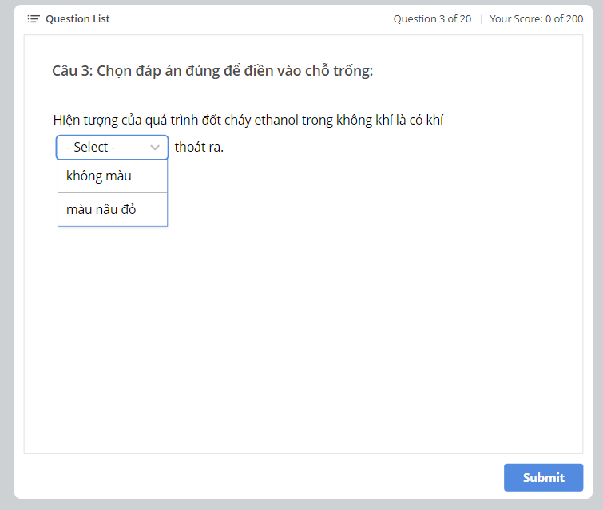  - Hết thời gian GV nhận xét kết quả điểm số và chữa một số câu.  - Kết luận kiến thức về danh pháp, phân loại, xu hướng biến đổi nhiệt độ sôi của các alcohol đầu mạch; tính chất hóa học (phản ứng cháy, thế nguyên tử H của nhóm -OH bởi Na, phản ứng oxi hóa bởi CuO, phản ứng tạo thành ether) | - Nhận đường link từ GV và tham gia bài test ispring.

